EREDITARIETÀ MENDELIANA INSTABILE
Con il termine ereditarietà mendeliana instabile si fa riferimento a quei caratteri che sono controllati da geni con mutazioni dinamiche, che tendono a variare nelle generazioni.

MARCATORI GENETICI POLIMORFICI
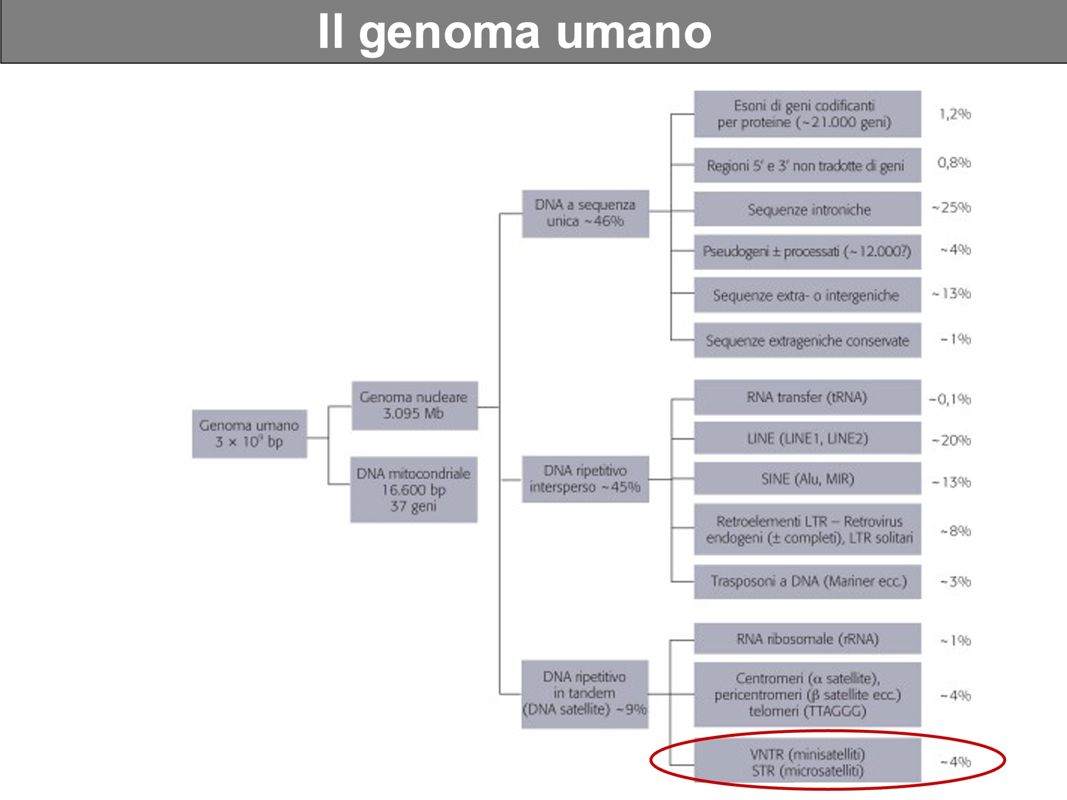
A livello del genoma umano una quota di DNA è costituito da sequenze ripetute in tandem e tra queste circa il 4% è composto da piccole sequenze dette minisatelliti (VNTR, Variable Number of Tandem Repeats) e microsatelliti (STR, Short Tandem Repeats). In alcuni casi, se queste vengono alterate possono portare a malattie.
Sono sequenze di RNA di 2, 3, o più nucleotidi che si trovano ripetute per un certo numero di volte e sono sparse all’interno di tutto il genoma.
Queste sequenze sono normalmente polimorfiche nella regolazione normale, ovvero non sempre il numero di questi STR sui due alleli è uguale (ad esempio su un allele potrebbero esserci 5 STR, sull’altro 7). Sono elementi variabili che non danno patologia.
Inoltre, esiste un intervallo di normalità per ogni STR (ad esempio tra i 5 e i 13). Rappresentano quindi una fonte “sana” di variabilità interindividuale, perché ognuno di noi può avere un assetto differente di questi STR che deriva dal modo in cui vengono ereditati dall’assetto dei genitori.

L’altra fonte di variabilità che l’uomo ha nel suo genoma è costituita da SNP (Single Nucleotide Polymorphism), che sono cambiamenti nucleotidici a singola base. Non sono mutazioni, perché sono talmente frequenti da superare l’1% di frequenza nella popolazione (se una variazione supera questa soglia di presenza significa che è estremamente comune e quindi non si può considerare una mutazione, che invece è un cambiamento di sequenza molto raro all’interno di una popolazione). Inoltre le mutazioni hanno un effetto biologico (GOF o LOF) che porta allo sviluppo di patologie, mentre i SNP sono polimorfismi, quindi varianti, che sono tollerate e non causano patologie (concetto che verrà ripreso quando verranno trattate le malattie multifattoriali).
Esistono moltissimi esempi all’interno del genoma, fino a 10 milioni, che rendono unico il genoma del singolo individuo (io sono Tizio e non Caio). Sono quelle sequenze studiate ad esempio nei test di paternità per andare a ricostruire il profilo genomico dell’individuo.
Le sequenze microsatelliti vengono usate, infatti, nei metodi di analisi come il sistema CODIS, che prevede l’analisi di 13 STR posizionati su vari cromosomi, con un numero di ripetizioni polimorfiche che variano nel loro range di normalità. Andando a definire, per ogni campione di DNA, quanto sono presenti gli STR su ognuno degli alleli si arriva a un profilo di unicità del genoma preso in esame.
Il sistema europeo ne utilizza 17 al posto dei 13 del sistema americano.
Queste analisi consentono una profilazione del DNA genomico di un individuo.

MALATTIE DA ESPANSIONE DI STR
Ovviamente gli STR possono essere presenti sia su sequenze di DNA codificanti, sia su sequenze non codificanti. Quando alcuni di questi STR aumentano di numero tanto da uscire dai range fisiologici portano a patologie. L’espansione di queste sequenze in modo anomalo è quindi associata al fenotipo malattia.
Queste espansioni di STR vengono dette mutazioni dinamiche, ovvero, una volta che si ha un’espansione, questa, nelle generazioni successive, non risulta mai uguale a sé stessa, ma tende ad espandersi sempre di più e ad essere sempre più instabile.
NB: ad ogni generazione non si intende solo “ad ogni divisione meiotica” (a livello di gametogenesi), ma anche, all’interno del singolo individuo, durante la mitosi (queste patologie sono spesso caratterizzate da mosaicismo).

MECCANISMO DI ESPANSIONE DI STR:
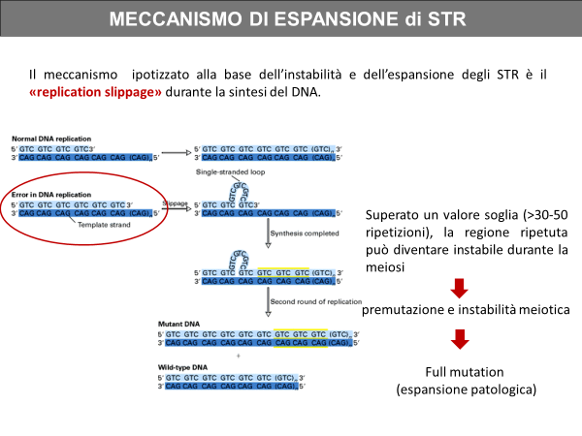
Il meccanismo alla base delle espansioni deriva da un errore (come per le altre mutazioni prese in esame nelle scorse lezioni), che in questo caso si ha durante la replicazione del DNA. Quando il DNA si apre per la sintesi dell’elica complementare le sequenze ripetute possono formare delle forcine sul filamento singolo e appaiarsi con la base sbagliata lasciando fuori un tot numero di sequenze ripetute, che non vengono incorporate nella nuova elica sintetizzata. Il mismatch si ha quando, al successivo ciclo di replicazione la forcina che non era stata sintetizzata viene reintrodotta perché, questa volta, viene riconosciuta e sintetizzata. Come risultato finale si ha un allungamento di qualche numero di questo tratto di sequenza di microsatellite.
Quando si supera una certa soglia critica di numero di ripetizione di STR, la sequenza tende a diventare sempre più instabile, andando ad aumentare la probabilità di formare i loop di appaiamento (più sono lunghe e più facile che facciano delle forcine). Se qualche errore casuale introduce un numero di ripetizioni in più si hanno delle premutazioni, che portano ad un’instabilità meiotica, che facilitano gli errori successivi.
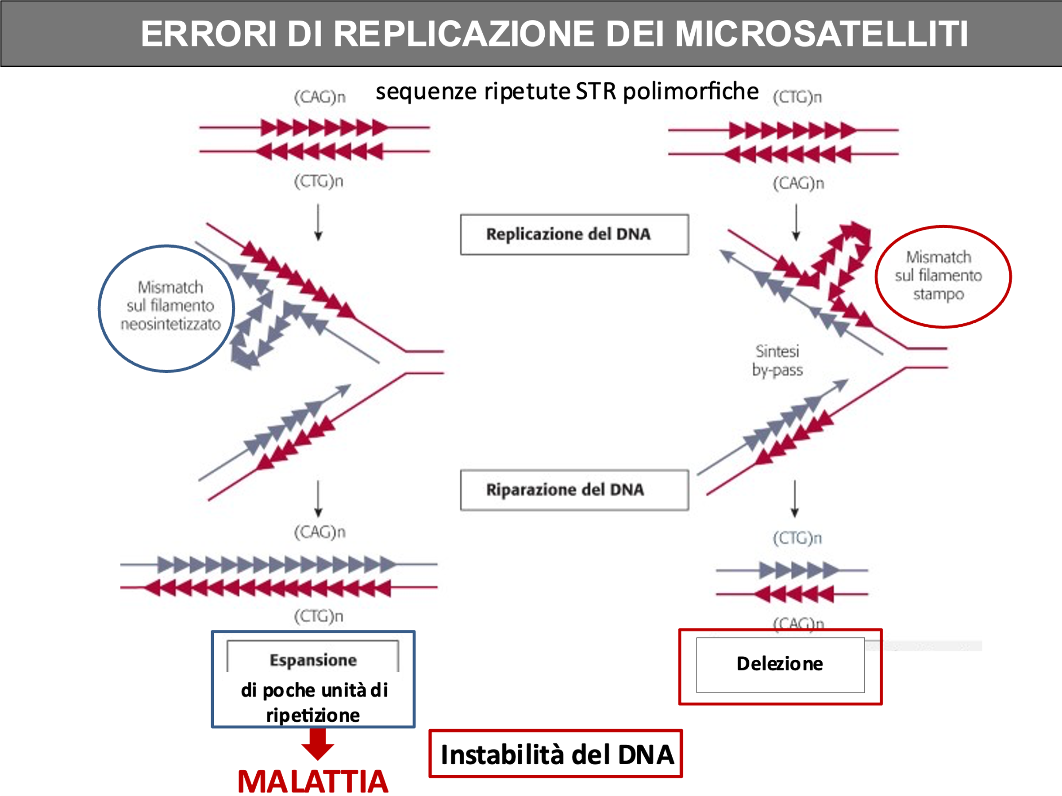
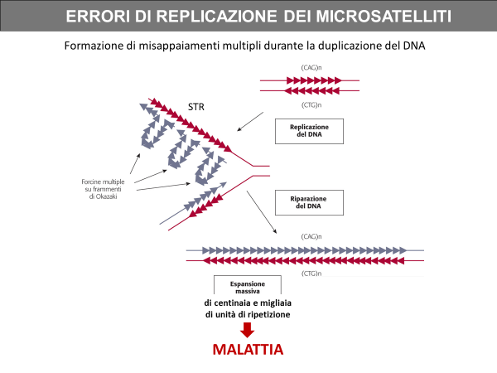
Se le ripetizioni oltre il valore soglia avvengono in geni che non sono importanti non si traducono in patologia, ma se avvengono in regioni di geni che risultano importanti (come visto nelle lezioni precedenti) possono portare a una malattia.
Naturalmente la patologia e la sua gravità dipendono sempre dal gene, dalla sequenza STR che muta e dalla quantità in cui muta.
A seconda del filamento su cui si verifica il ripiegamento si avrà un mismatch diverso: se la forcina si verifica sul filamento stampo quando si andrà a replicare il DNA si avrà una delezione della parte che si è ripiegata, mentre se la forcina si viene a creare sul filamento neosintetizzato si avrà una copia, alla sintesi successiva, di un maggior numero di sequenze. È il secondo caso (nella slide di sx è quello a sinistra, quindi il primo) che porta ad un aumento notevole del numero di ripetizioni di una determinata sequenza STR. Le patologie note sono legate al fenomeno di espansione e non di contrazione (anche se in rari casi il fenomeno di espansione può regredire).
Man mano che si verificano questi successivi cicli di allungamento progressivo si può arrivare anche alla formazione di forcine multiple e portare ad espansione di centinaia o migliaia di STR, non più di poche decine.

CLASSIFICAZIONE:
In base al numero e alla posizione degli STR coinvolti si possono distinguere queste malattie da espansione in due classi:
- CLASSE A:
espansioni in regioni non codificanti (promotore, introni, 5’ e 3’ UTR).
Sono caratterizzate da ripetizioni di tri-, tetra-, penta-, esa- nucleotidi (quindi non necessariamente conseguenti all’espansione di una singola tripletta).
Spesso sono espansioni massive (di centinaia o migliaia di unità di ripetizione).

- CLASSE B:
espansioni in regioni codificanti del gene (esoni).
Sono di dimensione dell’espansione limitata (solitamente <100 unità).
Ripetizioni di triplette (poliQ, poliA) sono meglio tollerate rispetto a tetranucleotidi o pentanucleotidi, in quanto non comportano frameshift durante la traduzione.
Portano generalmente a queste due diverse patologie: o espansione di poliglutammine (poliQ), risulterà quindi particolarmente presente la glutammina all’interno della proteina in cui si trova, o espansioni di polialanina (poliA), dove in questo caso l’AA sarà l’alanina.

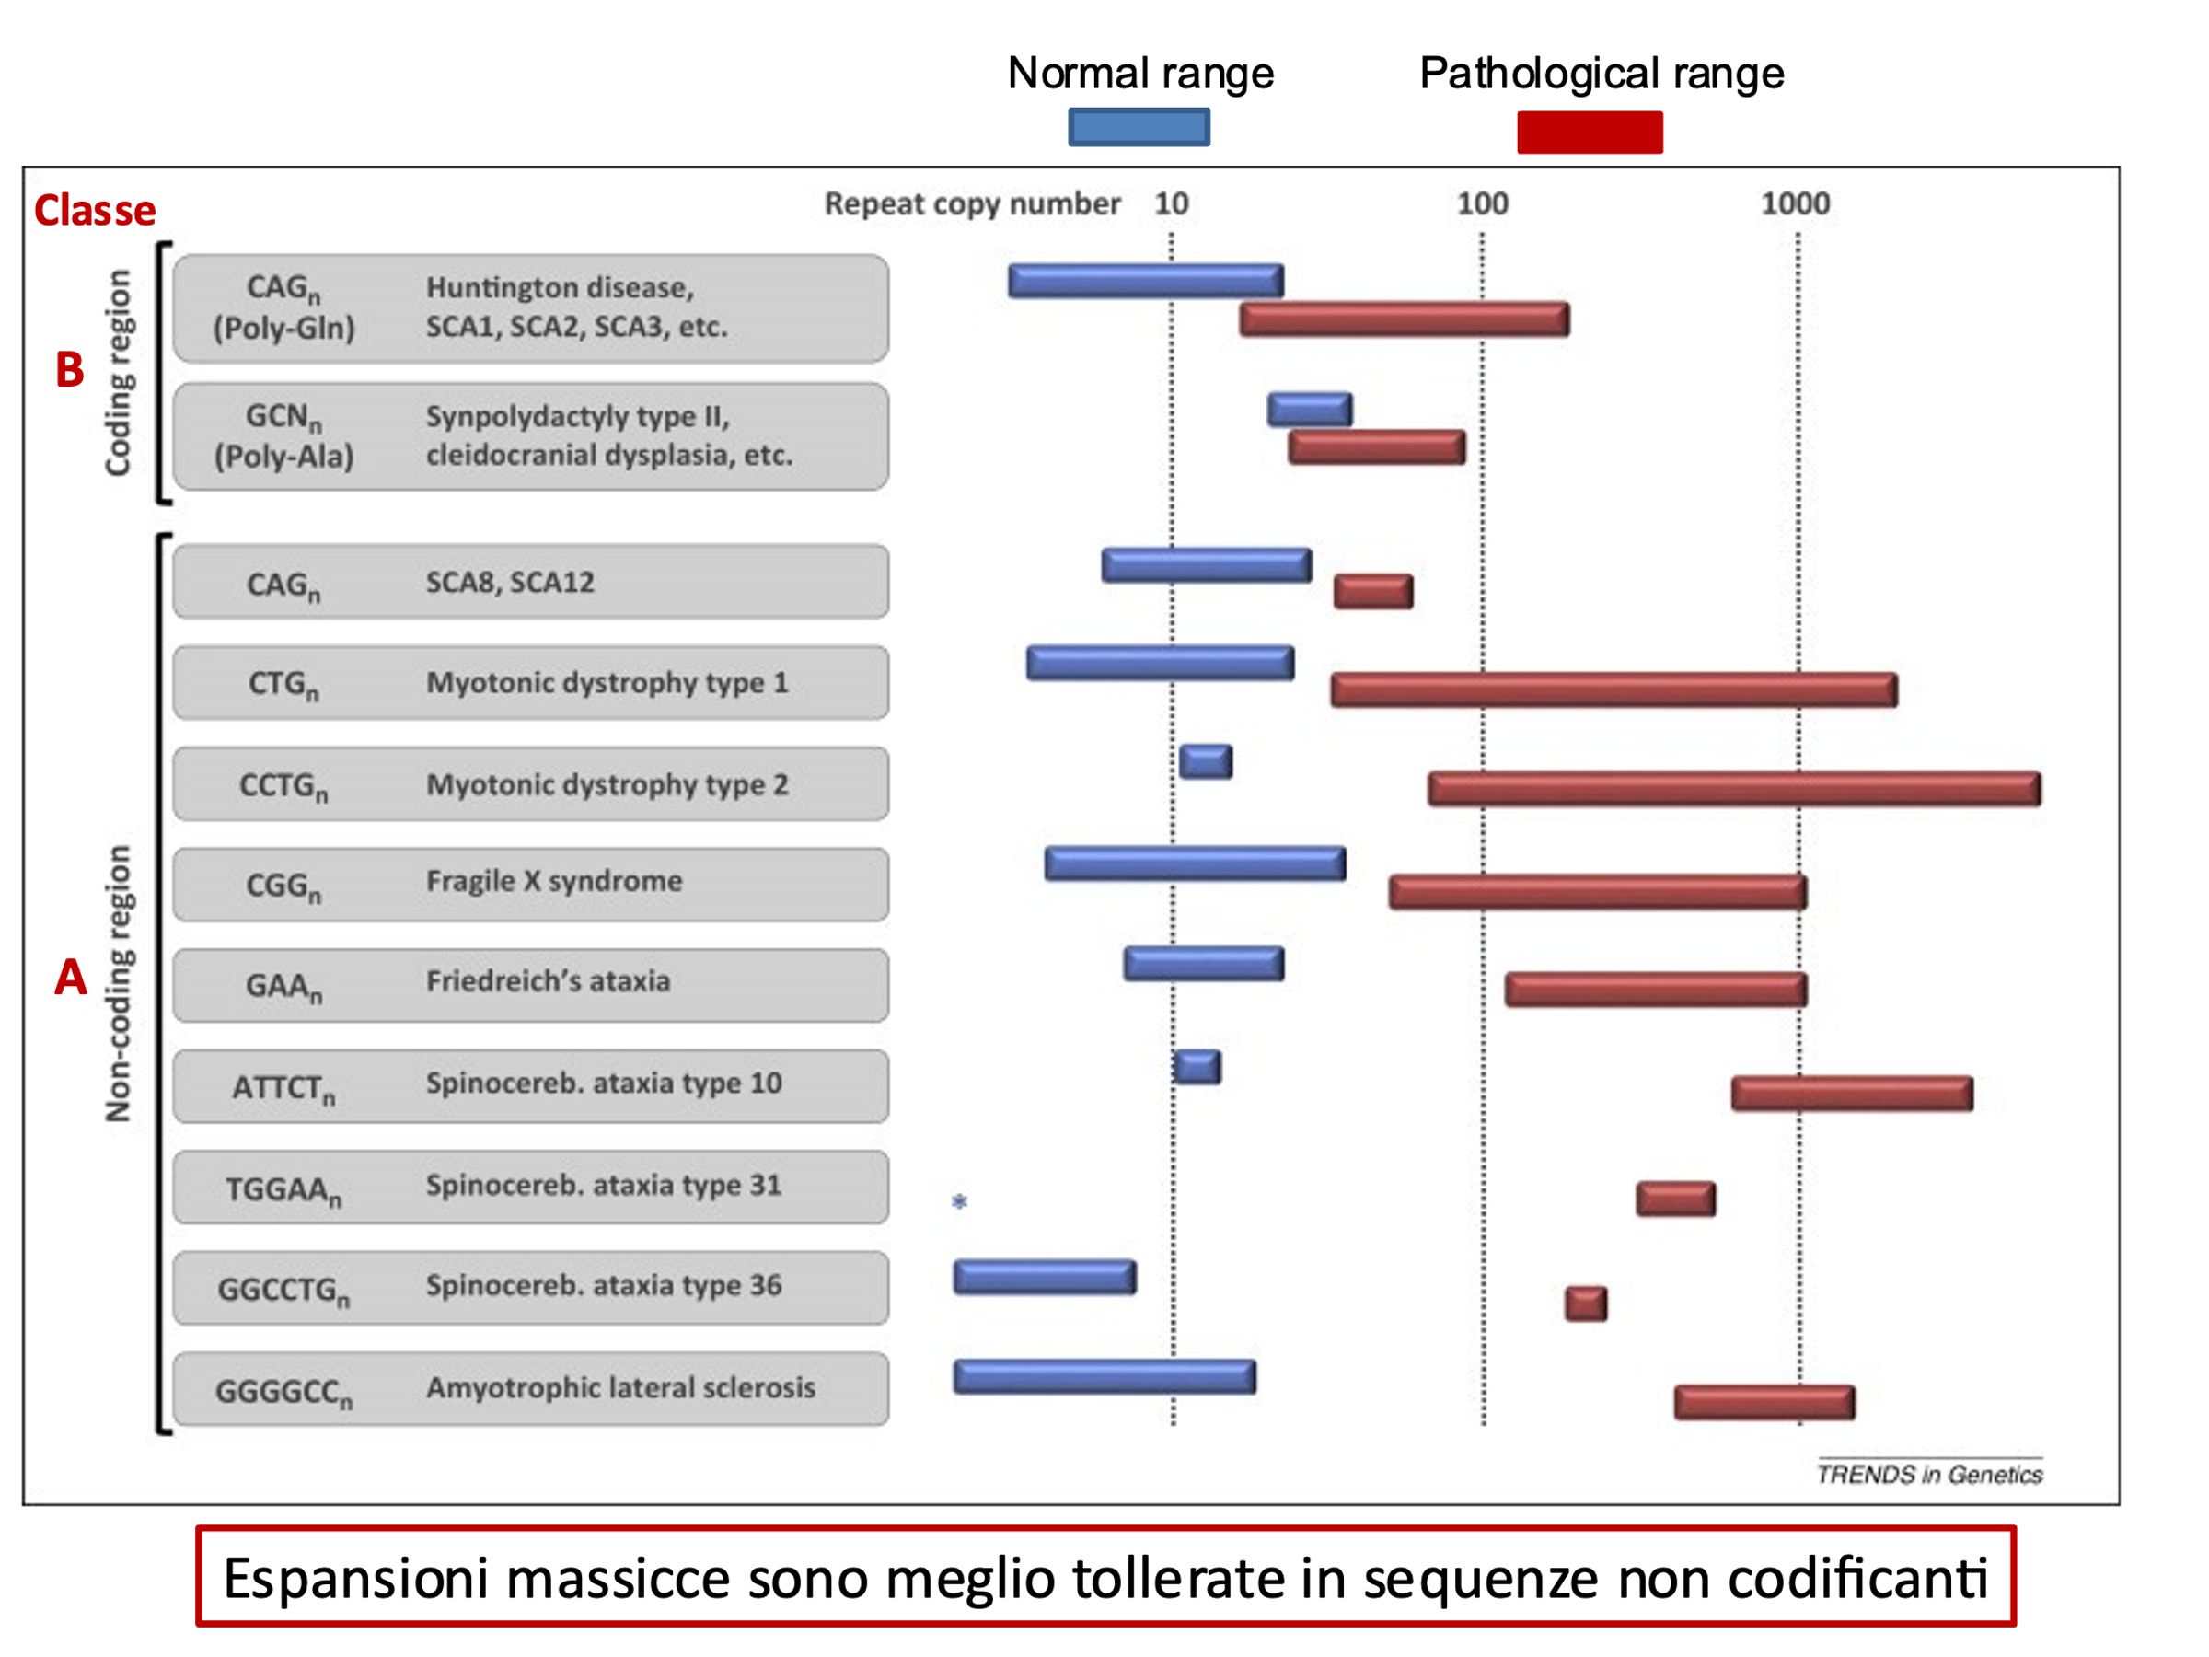
Come abbiamo visto, quello che accade è che la proteina in questione che si ritrova un numero eccessivo di AA (glutammina o alanina) va o a perdere la sua funzione o a guadagnare una funzione tossica e tende ad aggregare. C’è come un limite biologico in cui se l’STR codifica per una porzione codificante il suo numero di espansioni NON può essere illimitato, come invece lo sarebbe se si trovasse in una regione non codificante.
Quando il numero di AA nella proteina diventa troppo elevato si ha una condizione incompatibile con la vita. Mentre finché l’errore è entro limiti tollerabili si avrà il fenotipo malattia (di solito al di sotto delle 100 unità di ripetizione).
Si noti che il range è estremamente variabile, ma risulta in ogni caso molto più alto nelle patologie di classe A rispetto a quelle di classe B, perché sono meglio tollerate nelle regioni che non danno immediato effetto biologico sulla proteina.
Questi casi (credo intenda quelli di classe B) sono quelli che rientrano nelle malattie definite malattie da espansione di triplette. Il fatto che sia una tripletta, infatti, rende la mutazione maggiormente tollerabile (quindi “compatibile con la vita” e il fenotipo può essere espresso). Se fossero mutazioni di 4 o 5 nucleotidi cambierebbe totalmente il frame di lettura della proteina.

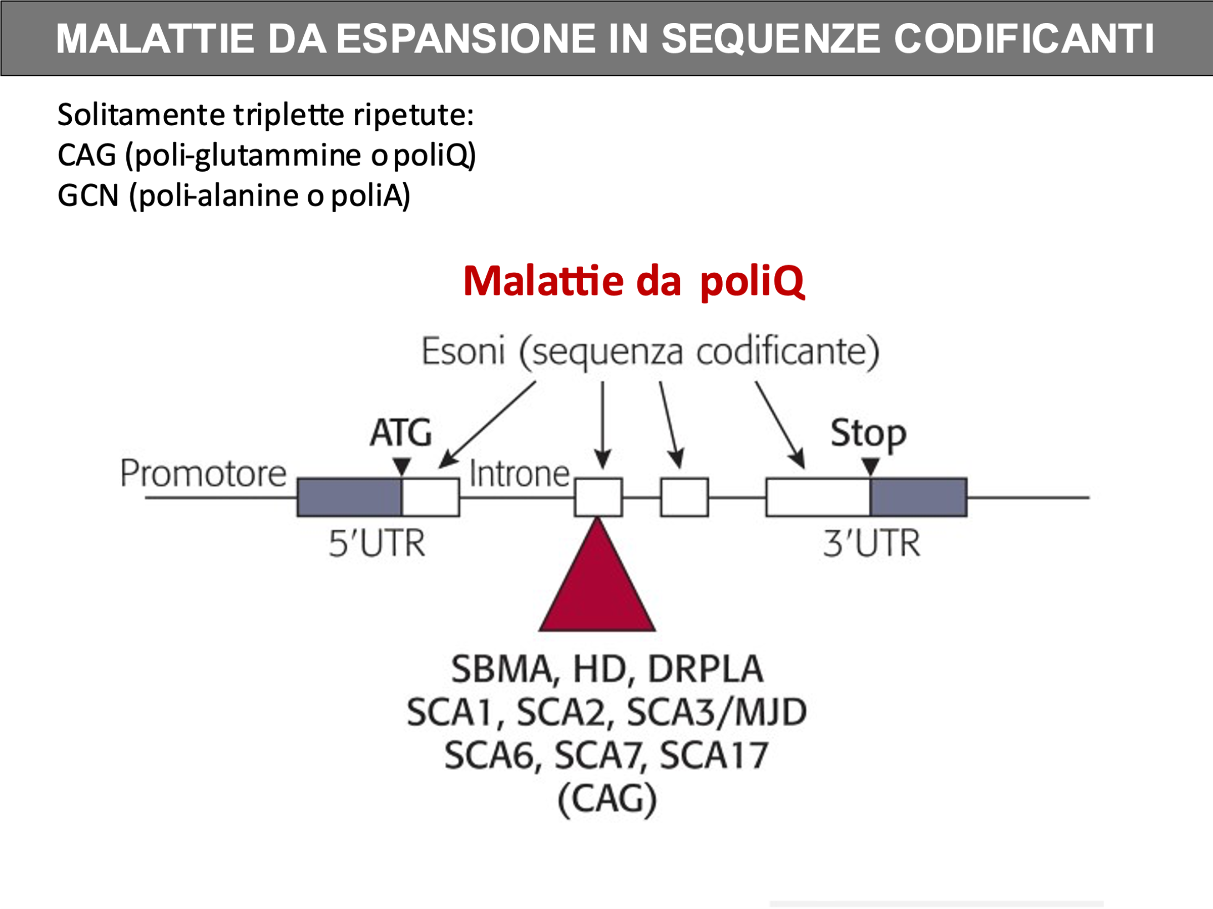
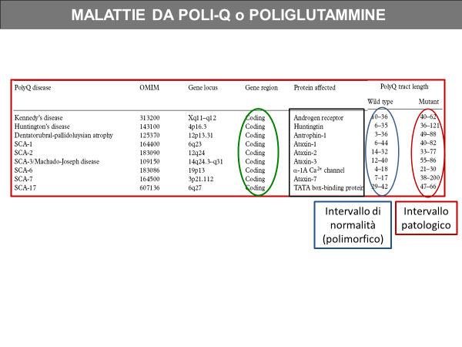
Tra le malattie delle regioni codificanti causate da poliQ ci sono la Corea (HD), la malattia di Kennedy (SBMA), le SCA (Atassie Spino-Cerebellari).
Come si vede dalla tabella gli STR interessano diversi geni, come il recettore per gli androgeni o l’huntintina, che sono generalmente polimorfici nella popolazione. Questo vuol dire che il poliQ dell’huntingtina può essere lungo da 6 a 35 tratti senza portare a patologia, ma quando si arriva ad un numero di ripetizioni tra i 36 e i 121 si ottiene una proteina patologica, con conseguente malattia. Per ogni gene e per ogni patologia è definito un intervallo di normalità e uno associato a patologia.
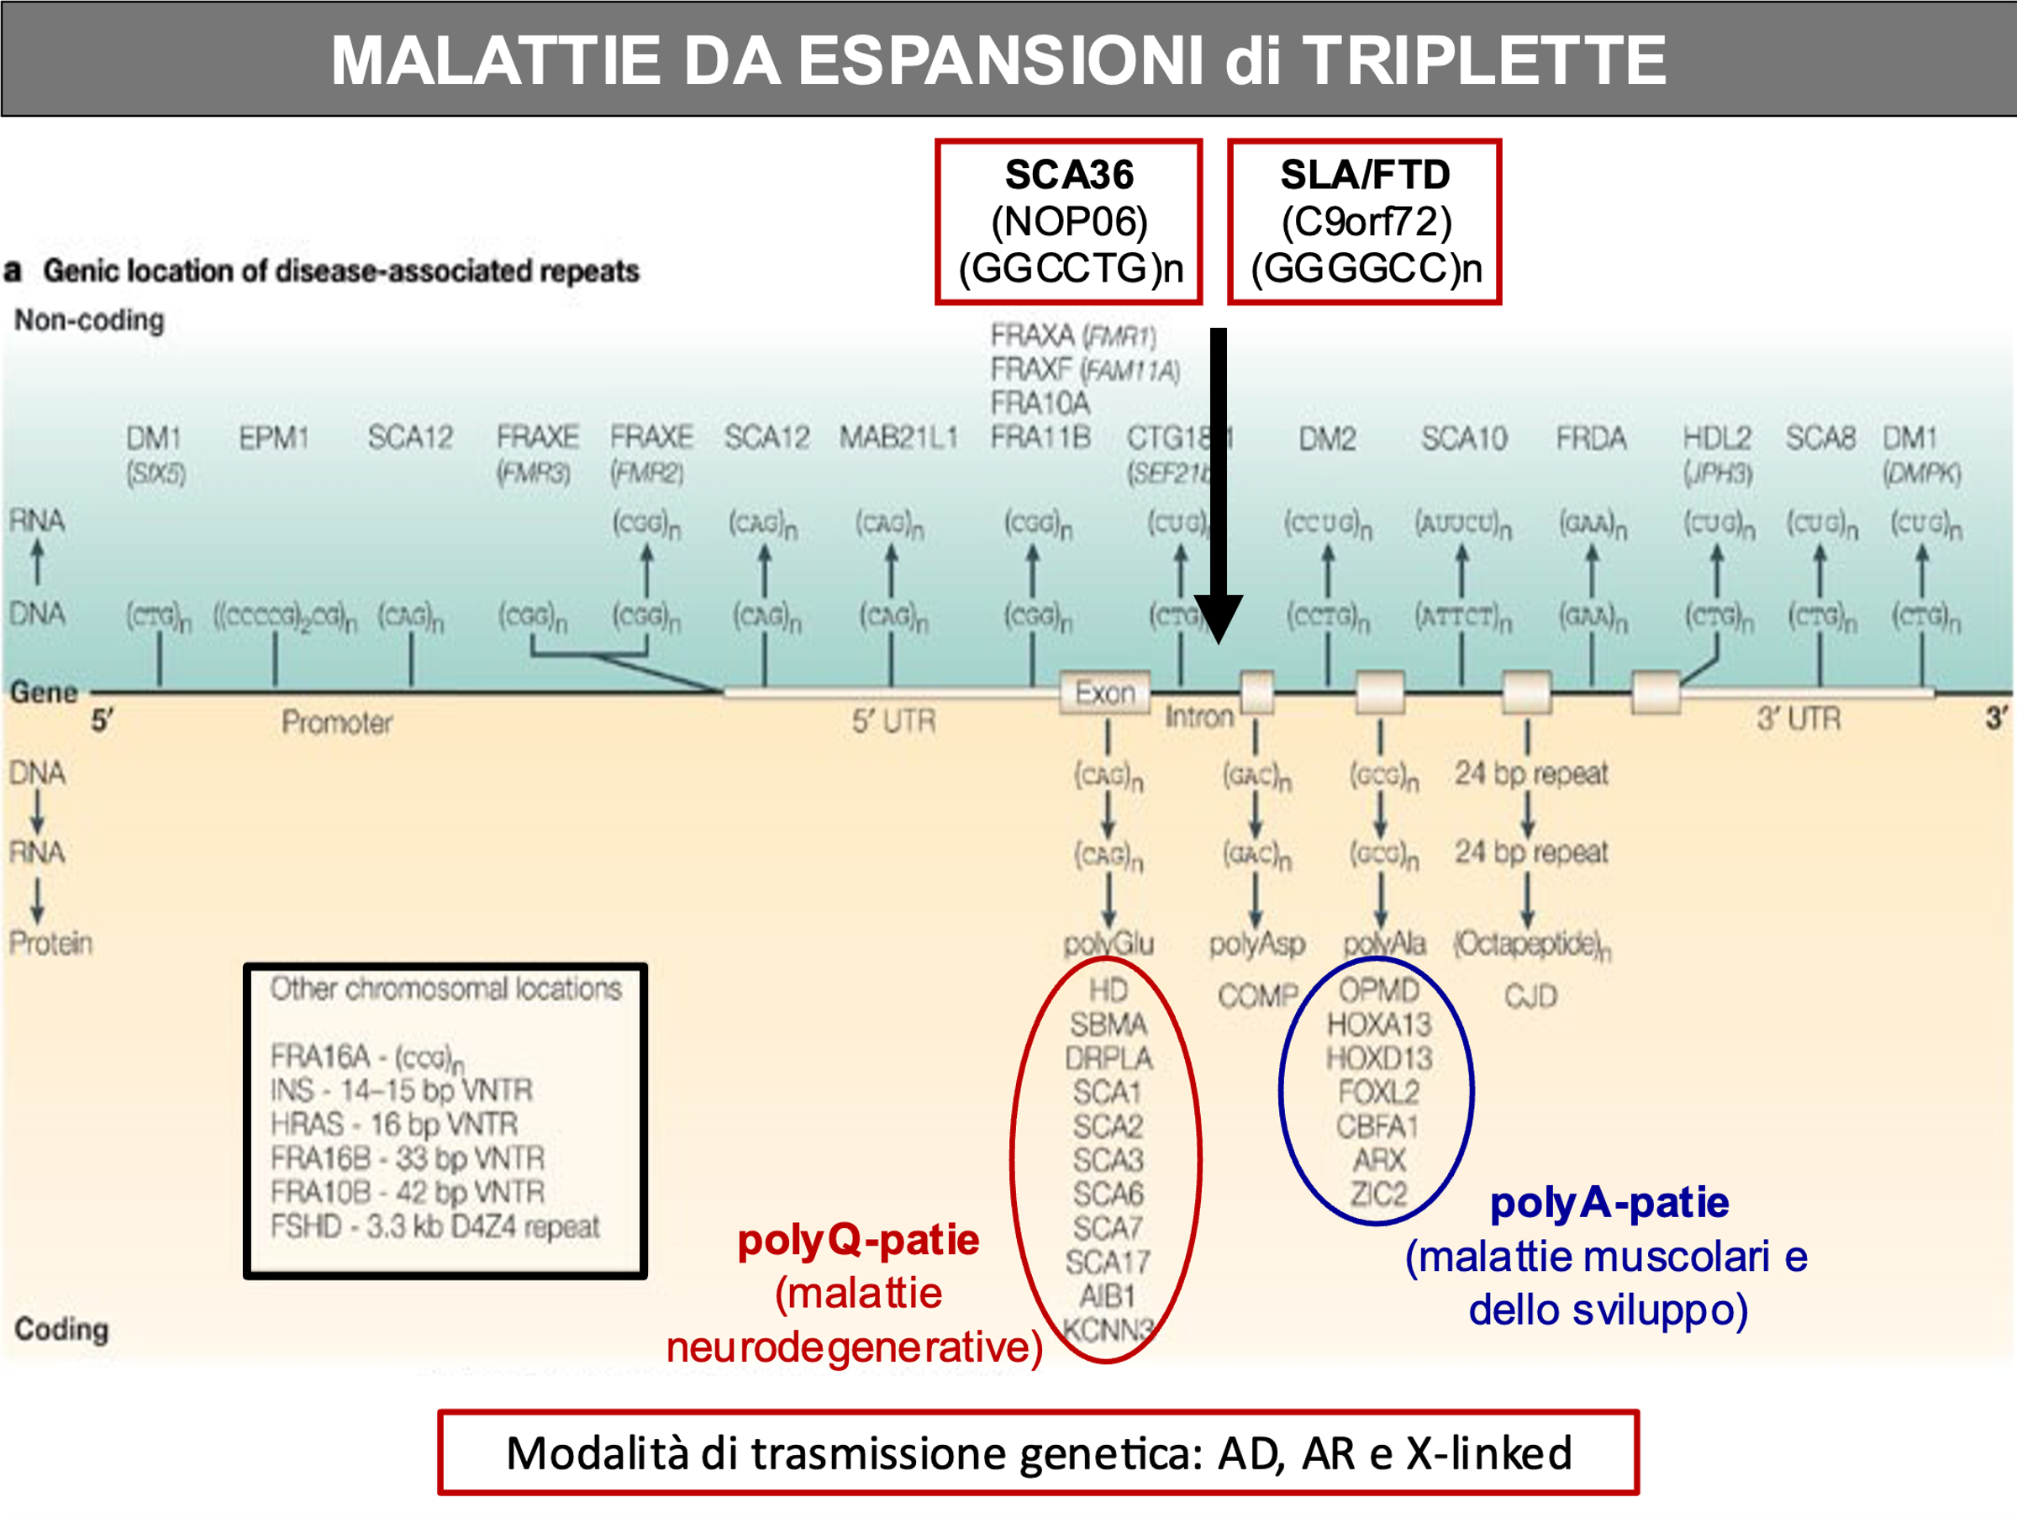

Malattie per espansione, con un focus sulle poliQ patie, che sono tendenzialmente malattie neuro-muscolari.
I meccanismi di trasmissione di queste patologie possono essere diversi: autosomiche dominanti (AD), autosomiche recessive (AR), legate al cromosoma X.

CARATTERISTICHE DELLE MALATTIE DA ESPANSIONE:
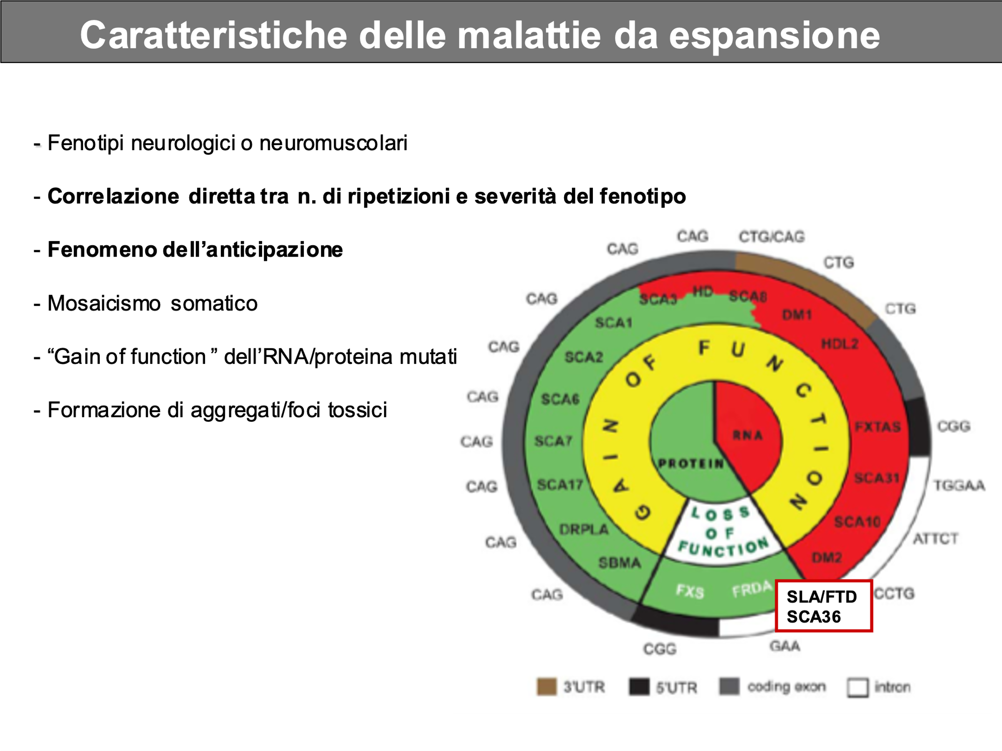
In tutte si manifesta una correlazione tra il numero delle ripetizioni e la severità del fenotipo: maggiore è il numero delle ripetizioni e più marcato sarà il fenotipo malattia.
A livello di trasmissione generazionale si verifica il fenomeno dell’anticipazione: visto che questa tipologia di mutazione non è stabile tenderà a cambiare nelle generazioni, tendendo ad aumentare ad ogni meiosi e portando ad espansione progressiva a cui corrisponde il fatto che il fenotipo si manifesti prima nelle generazioni successive (anticipando ad ogni generazione).
Associato al fenomeno di dinamismo mutazionale si avrà il mosaicismo somatico, quindi il fatto che all’interno di ogni cellula il numero di mutazioni può essere diverso (con le rispettive differenti manifestazioni).
I meccanismi di mutazione sono sempre Gain Of Function, sia dell’RNA che porta all’espansione piuttosto che della proteina.
Quindi, una volta che ci sono queste mutazioni si verifica instabilità con la probabilità che l’errore si riprenda e si riverifichi ad ogni ciclo cellulare, sia in mitosi sia in meiosi.
Quando avviene in mitosi, ad individuo già formato o in formazione, si avrà il mosaicismo come conseguenza, se avviene in meiosi invece si tratta di un genitore portatore, che durante la gametogenesi può produrre gameti con un numero di ripetizioni ancora maggiore e in questo caso la conseguenza sarà l’anticipazione.
Poche espansioni comporteranno un fenotipo mild, tantissime mutazioni un fenotipo clinico molto severo, perché c’è una correlazione diretta tra i due fenomeni.

Si ha un alto mosaicismo interindividuale, tra genitori e figli, ma anche alto mosaicismo somatico intraindividuale, in particolarmodo sia intertessutale, sia intratessutale.

